Изучение зависимости результата действия силы на тело
от ее значения

Приборы и материалы: брусок деревянный.

Порядок выполнения работы
Положите брусок на стол наибольшей гранью и толкните его пальцем сначала слабо, затем сильнее (рис.).
В каком случае брусок передвинулся на большее расстояние?
Зависит ли результат действия силы на брусок от ее значения?
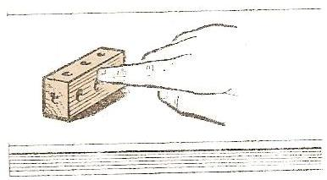

Запишите вывод по результатам своих наблюдений:
________________________________________________________________________________________________________________________________________________________________________________________________________________________________________________.

Изучение зависимости результата действия силы на тело
от точки приложения

Приборы и материалы: брусок деревянный.

Порядок выполнения работы
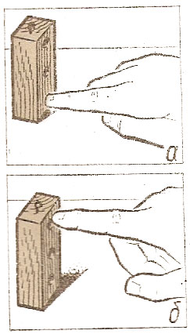
Положите брусок на стол наименьшей гранью и попытайтесь переместить его, приложив силу сначала к нижней, затем к верхней части бруска (рис. а, б).
Как ведет себя брусок в первом и втором случаях?
Зависит ли результат действия силы на брусок от точки ее приложения?

Запишите вывод по результатам своих наблюдений:
________________________________________________________________________________________________________________________________________________________________________________________________________________________________________________.

Изучение зависимости результата действия силы на тело
от направления

Приборы и материалы: брусок деревянный с нитью.

Порядок выполнения работы
Положите брусок на стол наибольшей гранью и потяните за нить сначала вдоль бруска, затем поперек бруска и, наконец, вверх (рис. в, г, д). Как ведет себя брусок в каждом случае? Зависит ли результат действия силы на брусок от ее направления?
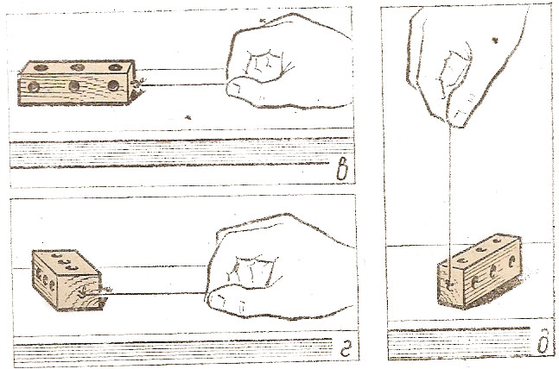

Запишите вывод по результатам своих наблюдений:
________________________________________________________________________________________________________________________________________________________________________________________________________________________________________________.

